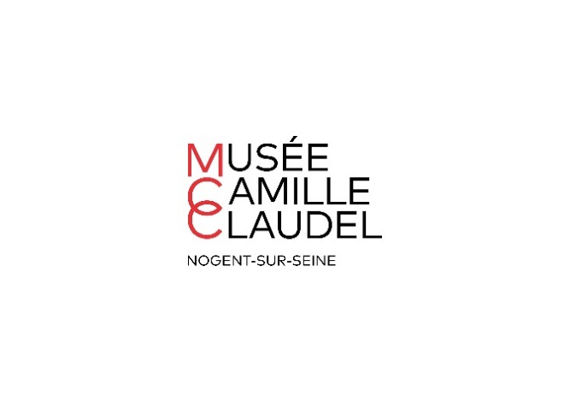
Formulaire de contact
Groupe scolaire ou périscolaire

À retourner au plus tard un mois avant la date demandée à jeunepublic@museecamilleclaudel.fr

Les groupes sont accueillis les jours d’ouverture du musée de 10h à 12h et de 13h30 à 17h.

Pour certaines activités (voir programmation scolaire), deux groupes peuvent être accueillis sur une même journée. Merci de remplir un seul formulaire pour les deux groupes.
Au-delà de 30 élèves, merci de scinder votre classe en deux groupes.

Informations générales

Nom, prénom et discipline de l’enseignant responsable de la sortie
________________________________________________________________________________

Courriel consulté régulièrement ________________________________________________________________________________________________

Téléphone à contacter _________________________________________

Nom de l’organisme ou de l’établissement ________________________________________________________________________________

Adresse postale __________________________________________________________________

________________________________________________________________________________________________

Jour et heure de la sortie

Merci de proposer plusieurs créneaux :

Choix n°1 Jour ________________________________________________ ☐ Matin ☐ Après-midi
Choix n°2 Jour ________________________________________________ ☐ Matin ☐ Après-midi
Choix n°3 Jour ________________________________________________ ☐ Matin ☐ Après-midi
Choix n°4 Jour ________________________________________________ ☐ Matin ☐ Après-midi

Eventuels impératifs horaires ____________________________________________________________

___________________________________________________________________________________________

En cas d’indisponibilité des créneaux choisis, nous reviendrons vers vous.

Type de visite et thématique

Classe 1

Niveau ____________ Nombre d’élèves ___________ Nombre d’accompagnateurs _____________

Discipline de l’enseignant ________________

☐ Visite libre
☐ Visite commentée
☐ Atelier (demi-journée) – un seul groupe accepté par demi-journée
☐ Visite et atelier (journée entière)
☐ Cycle de plusieurs séances Nombre de séances _______________________
Thématique de l’activité envisagée (facultatif, le choix pourra être défini avec un médiateur) ________________________________________________________________________________________________

Classe 2

Niveau ____________ Nombre d’élèves ___________ Nombre d’accompagnateurs _____________

Discipline de l’enseignant ________________

☐ Visite libre
☐ Visite commentée
☐ Atelier (demi-journée) – un seul groupe accepté par demi-journée
☐ Visite et atelier (journée entière)
☐ Cycle de plusieurs séances Nombre de séances _______________________
Thématique de l’activité envisagée (facultatif, le choix pourra être défini avec un médiateur) ________________________________________________________________________________________________

Pause déjeuner
Réservation d’un espace pour votre pique-nique (hors groupes en visite libre et sous réserve de disponibilité)
☐ OUI ☐ NON ☐ SEULEMENT EN CAS DE MAUVAIS TEMPS

Merci de nous faire part de vos impératifs ou demandes particulières
________________________________________________________________________________________________________________________________________________________________________________________________________________________________________________
Adresse de facturation

Raison sociale, nom de l’organisme ou de l’établissement
________________________________________________________________________________

Numéro & rue
_______________________________________________________________________________________

Code postal ________________________ Ville ______________________________________________________

Téléphone ______________________________ Courriel __________________________________________

Modalités de paiement

☐ Par mandat administratif (dans ce cas, merci de nous faire parvenir le bon de commande dans les meilleurs délais.)
☐ Par chèque, carte bancaire ou espèces sur place le jour de la visite (dans ce cas, merci de nous préciser la modalité de paiement par courrier électronique.)

Tarification (par groupe de 30 élèves maximum)

Bénéficiaire | Accès aux collections et expositions temporaires | Visite commentée | Atelier pratique artistique | Journée au musée | Atelier pratique artistique avec intervenant extérieur
Scolaires Nogent-sur-Seine | Gratuit | Gratuit | 25€ / classe | 25 € / groupe | 50 € / classe
Centres de loisirs Nogent-sur-Seine | Gratuit | Gratuit | Gratuit | Gratuit | -
Scolaires et centres de loisirs Communauté de communes du Nogentais | Gratuit | 15 € / groupe | 35 €/ groupe | 50 € / groupe | 60 € /groupe
Scolaires et centres de loisirs hors Nogent-sur-Seine et Communauté de communes du Nogentais | Gratuit | 25 € / groupe | 50 € / groupe | 75 € / groupe | 75 € / groupe
Classes Ulis et SEGPA | Gratuit | Gratuit | 25€ / classe | 25€ / classe | 50 € / groupe

Attention

- Les demandes de réservation sont traitées en fonction du planning établi à la date de votre demande.
- Les réservations ne sont définitives qu’après envoi par nos soins d’une confirmation de réservation.
- En cas d’impossibilité de notre part d’honorer votre demande, nous vous contacterons directement afin de vous proposer une autre date et/ou un autre créneau de visite.

Informations pratiques

Musée Camille Claudel
10 rue Gustave Flaubert
10 400 Nogent-sur-Seine
museecamilleclaudel.fr

Contact service des publics
Du lundi au vendredi de 9h à 12h30 et de 14h à 17h30
Par mail jeunepublic@museecamilleclaudel.fr

Mentions légales RGPD

☐ En cochant cette case et en soumettant ce formulaire, j’accepte que mes données personnelles soient utilisées pour me recontacter dans le cadre de ma demande indiquée dans ce formulaire. Aucun autre traitement ne sera effectué avec mes informations.

☐ Je souhaite recevoir des informations sur la programmation du musée Camille Claudel / souscrire à la newsletter du musée Camille Claudel.
Utilisation de vos données personnelles

La ville de Nogent-sur-Seine, responsable du traitement des données contenues dans ce formulaire, vous informe que ce traitement correspond à une mission d’intérêt public au regard de l’article 6 du Règlement Général sur la Protection des Données (RGPD).
Les données recueillies sont nécessaires au traitement de votre demande de réservation ainsi que pour vous contacter en cas de nécessité liée à votre demande. Elles sont destinées exclusivement au personnel chargé de l’enregistrement de la réservation. En aucun cas elles ne seront rendues accessibles à des tiers sans votre accord exprès le cas échéant.
Ces données sont conservées au-delà de la période de réservation à des fins de traitement de demande ultérieure de réservation ainsi que de communication, avec votre accord, dans le cadre de notre programmation.

Vos droits

Conformément à la Loi Informatique et Libertés ainsi qu’aux dispositions du Règlement Général sur la Protection des Données (RGPD), vous bénéficiez :
- d’un droit d’accès, de rectification ou de suppression des informations vous concernant
- du droit à la portabilité de vos données- du droit à la limitation d’un traitement vous concernant
- du droit, pour motifs légitimes de vous opposer à ce que vos données fassent l’objet d’un traitement.
Tout exercice de ces droits peut s’effectuer sur simple demande en vous adressant à communication@museecamilleclaudel.fr. Un justificatif d’identité sera requis pour toute demande d’exercice de droit.
Pour aller plus loin
Si vous souhaitez plus d’informations sur la protection des données personnelles et vos droits en la matière, vous pouvez :
- consulter le site de la CNIL : cnil.fr/professionnel
- consulter le Délégué à la Protection des Données de la collectivité : agirhe.cdg54.fr/TDB/rgpd.aspx

